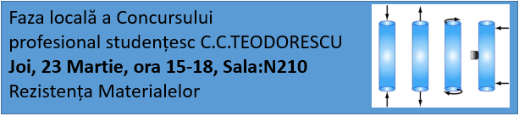

Joi, 23 Martie, ora 15-18, Sala: N210, va avea loc Faza locală a Concursului profesional studențesc C.C.TEODORESCU, la disciplina Rezistența Materialelor.
La concurs pot participa studenți din anul II, idiferent de domeniu sau specializare.
Se vor oferi 6 premii, câte 3 pentru fiecare profil: Mecanic și Nemecanic.

